**AARDPEREN**

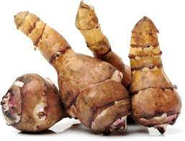

**Oogsten:**

**De plant ca. 20 cm diep uitspitten trek de stengels uit de grond, haal de aardperen eraf.**

**Graaf verder omdat de meeste aardperen nu nog in de grond zitten. Graaf met de hand of voorzichtig met de riek op zoek naar de knollen.**